Zgodnie z wprowadzoną w 2018 r. nowelizacją ustawy o samorządzie gminnym,
co roku do 31 maja Wójt Gminy przedstawia Radzie Gminy raport o stanie gminy. Raport podsumowuje działalność samorządu gminnego w roku poprzednim.
Zakres opracowanego dokumentu obejmuje przede wszystkim realizację polityk,
programów, strategii, uchwał rady gminy za rok 2019.
Informacje zawarte w niniejszym dokumencie posłużą do zwiększenia wiedzy na temat funkcjonowania samorządu, a także staną się podstawą dalszego rozwoju Gminy Wiśniewo.

Raport został udostępniony na stronie gminy, radni otrzymali go w formie papierowej.
Zachęcam do dyskusji na temat informacji zawartych w raporcie i ewentualnych pytań.

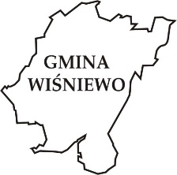

RAPORT O STANIE GMINY WIŚNIEWO W ROKU 2019

Wiśniewo 2020

- Charakterystyka Gminy

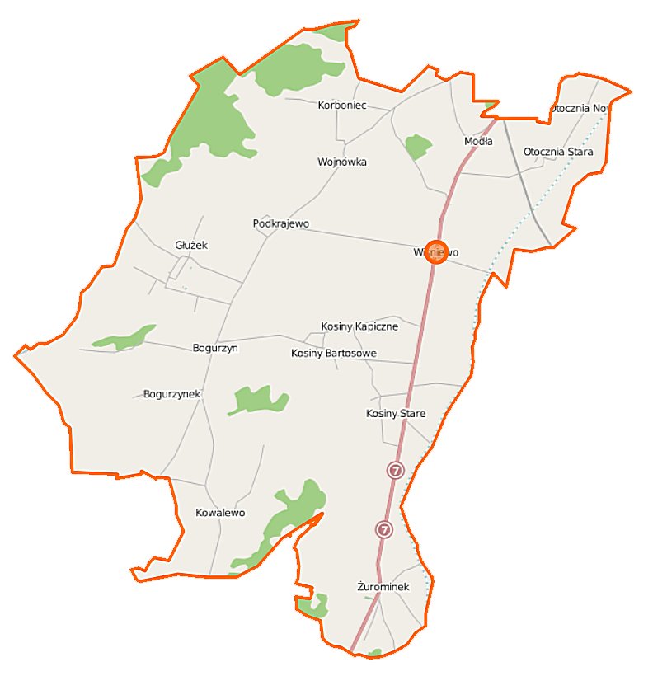

Położenie
Gmina Wiśniewo jest gminą wiejską, usytuowaną w północnej części województwa mazowieckiego w powiecie mławskim. Gmina składa się z 16 sołectw o łącznej powierzchni 99 km² (9 928 ha) i graniczy z następującymi gminami:
- od południa – Strzegowo, Szreńsk,
- od zachodu – Lipowiec Kościelny,
- od północy - Mława,
- od wschodu – Szydłowo, Słupsk.

Rysunek 1. Położenie gminy Wiśniewo na tle kraju, województwa mazowieckiego i powiatu mławskiego
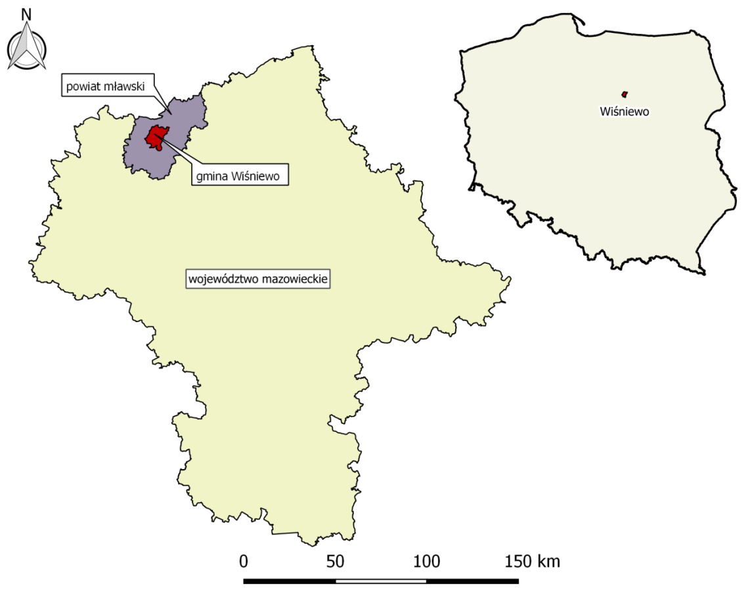

Rysunek 2. Położenie i powierzchnia gmin powiatu mławskiego
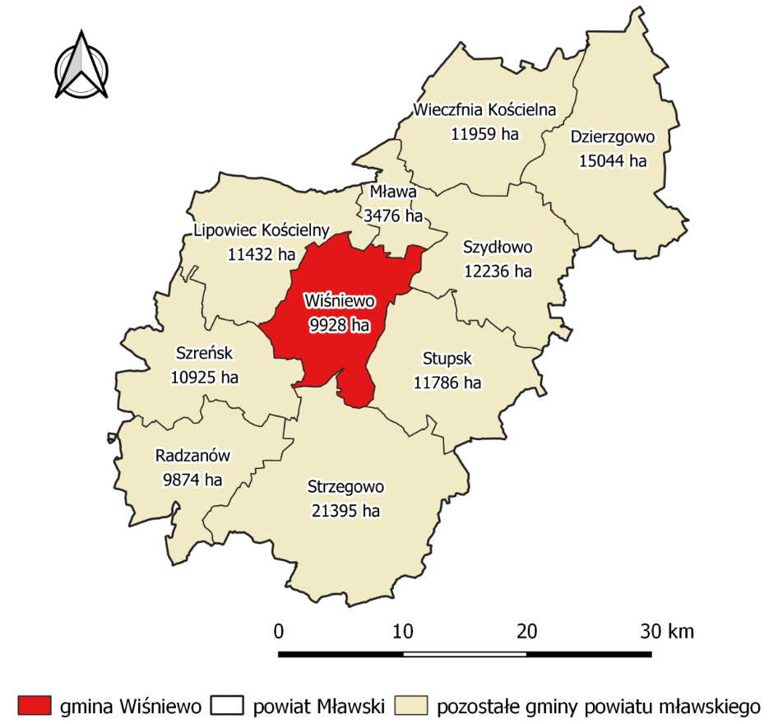

Pod względem fizycznogeograficznym (wg J. Kondrackiego) gmina Wiśniewo leży na granicy dwóch mezoregionów:
- Wzniesienie Mławskie (318.63),
- Równina Raciąska (318.62).

Rysunek 3. Położenie gminy Wiśniewo względem mezoregionów fizyczno-geograficznych
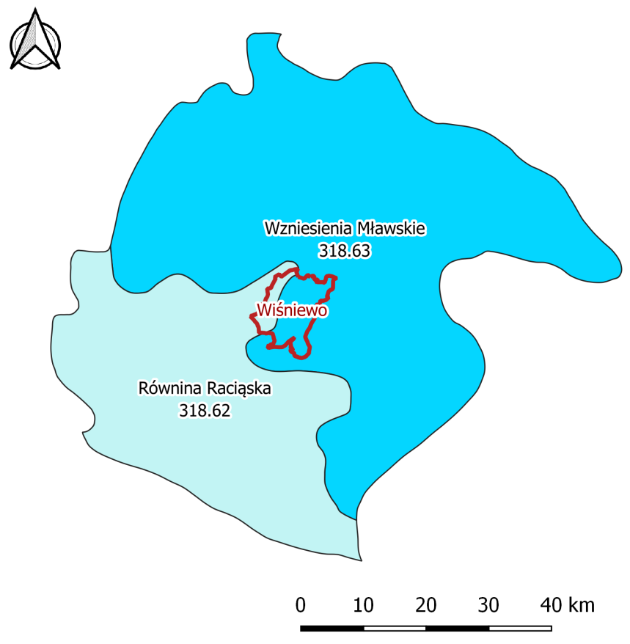

Rysunek 4. Położenie gminy Wiśniewo na tle kraju, województwa mazowieckiego i powiatu mławskiego

Rysunek 5. Położenie i powierzchnia gmin powiatu mławskiego
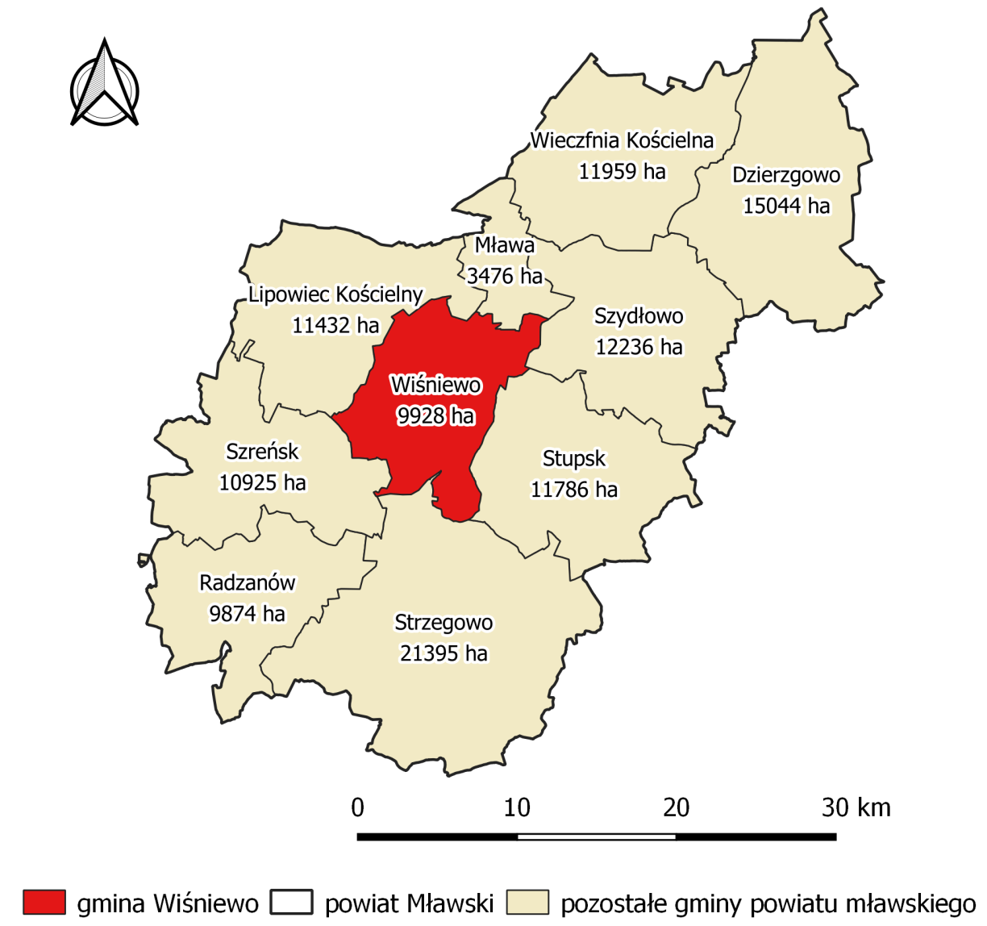

Rysunek 6. Przebieg infrastruktury komunikacyjnej na terenie gminy Wiśniewo
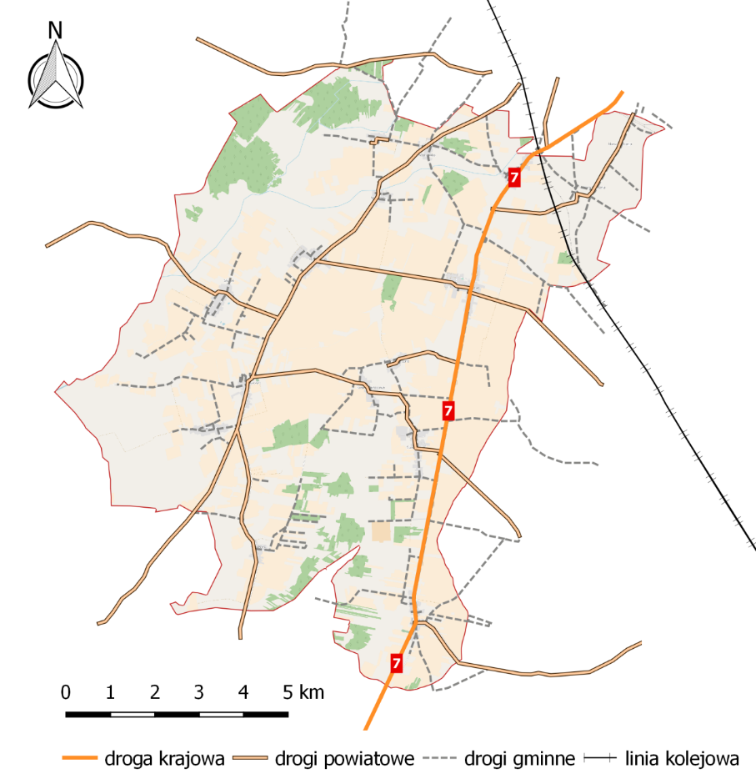

Wody powierzchniowe
Wody na terenie gminy położone są na obszarze dorzecza Wisły, w regionie wodnym Wisły Środkowej. Cały obszar gminy przynależy do zlewni Wkry i jest odwadniany przez jej dopływ Mława. Przez obszar gminy Wiśniewo przepływają następujące rzeki:
- Fragment Mławki, swój początek bierze na północ od Mławy w okolicach Białut i płynąc w kierunku południowo-zachodnim uchodzi do Wkry w rejonie Ratowa,
- Seracz, na terenie gminy jest największym w całości uregulowanym lewobrzeżnym dopływem Mławki. Rzeka płynie z północnego wschodu na południowy zachód. Długość cieku na terenie e gminy wynosi 13,3 km o średniej szerokości 2,5 m.
- Sewerynka - lewobrzeżny dopływ Mławki. Obszarem źródłowym rzeki jest teren położony na północny - wschód od wsi Kosiny Bartosowe do wsi Kosiny Kapiczne. Długość cieku na terenie gminy wynosi 8,7 km o średniej szerokości 1,2 m.

Sieć wodociągowa
- Rozdzielcza sieć wodociągowa na terenie gminy Wiśniewo wynosi 102,5 km, natomiast wskaźnik zwodociągowania, który oznacza stosunek liczby mieszkańców korzystających z wody wodociągowej do ogólnej liczby mieszkańców gminy, wyniósł 97,4%.
- Sieć wodociągowa na terenie gminy jest sukcesywnie rozbudowywana, a z roku na rok wzrasta jej długość. Efektem tego jest coraz większa ilość przyłączy oraz liczby mieszkańców korzystających z sieci. Zużycie wody przez gospodarstwa domowe na jednego mieszkańca na terenie gminy w 2019 r. wyniosło 42,9 m³.

Zasoby geologiczne
- Gmina Wiśniewo pod względem zasobności w surowce mineralne jest uboga – na jej terenie występują dwa udokumentowane złoża kopalin.
- Tabela 1. Złoża kopalin w gminie Wiśniewo
Nazwa złoża | Kopalina | Stan zagospodarowania zasobów | Powierzchnia (ha) | Zasoby geologiczne bilansowe
Karboniec | torfy | złoże rozpoznane szczegółowo | 1,688 | –
Kosiny Bartosowe | kruszywa naturalne | eksploatacja złoża zaniechana | 9,891 | 1 065 (tys. t)

- Złoże Kosiny Bartosowe jest to czwartorzędowa kopalina piasku różnoziarnistego z domieszką żwiru lub pospółki. Wyrobisko ma znaczenie lokalne, obecnie o zaniechanej eksploatacji.
- Złoże Karboniec zlokalizowane jest na terenie Zieluńsko-Rzęgnowskiego Obszaru Chronionego Krajobrazu. Złoże należy do utworów czwartorzędowych.

Gleby
Na terenie gminy Wiśniewo podobnie jak na terenie całego powiatu zdecydowanie przeważają grunty orne w klasie IVa i IVb - około 50% ogólnej powierzchni. Najkorzystniejsza struktura gruntów ornych dla upraw rolnych występuje w sołectwach Kosiny Kapiczne i Bogurzyn, natomiast najmniej korzystna w sołectwach Korboniec i Kowalewo. Najlepsze jakościowo użytki zielone występują w sołectwach Bogurzyn, Otocznia Stara, Głużek.
Gleby na terenie gminy wykorzystywane są przede wszystkim dla celów rolniczych. Gmina dzieli się wyraźnie na dwie części: zachodnią z dominacją kompleksów łąkowo - pastwiskowych, obszarów torfowiskowych z niewielkim udziałem lasów na siedlisku olsu oraz wschodnią, prawie bezleśną, gdzie udział gruntów ornych sięga 60% do prawie 80% areału wsi.
Struktura zagospodarowania gruntów Wiśniewo przedstawia się następująco:
- użytki rolne – 8 726 ha,
- grunty leśne oraz zadrzewione i zakrzewione – 519 ha,
- grunty pod wodami – 21 ha,
- grunty zabudowane i zurbanizowane – 326 ha,
- nieużytki – 335 ha,
Wykres 1. Struktura zagospodarowania gruntów gminy Wiśniewo

Źródło: opracowanie własne na podstawie danych GUS

Gospodarka odpadami i zapobieganie powstawaniu odpadów

Zgodnie z założeniami WPGO gmina Wiśniewo należy do ciechanowskiego regionu gospodarki odpadami.
Systemem gospodarki odpadami na terenie gminy Wiśniewo zostały objęte wszystkie nieruchomości zamieszkałe. Do systemu opłatowego nie zostały włączone nieruchomości niezamieszkałe, biura, szkoły, urzędy, placówki handlowe, usługowe. Właściciele tych nieruchomości mają obowiązek zawarcia umów indywidualnych.
Informacja o odpadach na dzień 31.12.2019r.
Ilość osób zadeklarowanych | 4358
Ilość punktów odbioru | 1292
Ilość złożonych deklaracji | 1288

Odpady zebrane od mieszkańców w 2019 roku
Zmieszane odpady opakowaniowe | 222,900 Mg
Odpady ulegające biodegradacji | 16.300 Mg
Zmieszane odpady komunalne | 454,200 Mg
Wielogabarytowe | 23,200 Mg
Segregowane odpady komunalne | 11,185 Mg

Ilość złożonych deklaracji na odbiór odpadów w 2019 roku
Ilość złożonych deklaracji w 2019r. | Deklaracja złożona na ilość osób | Rodzaj deklaracji na odpady selektywnej zbiórki i nieselektywnej
175 | Na jedną osobę | selektywne
274 | Na dwie osoby | selektywne
537 | Na trzy/ cztery osoby | selektywne
223 | Na pięć/ sześć osób | selektywne
36 | Na siedem/osiem osób | selektywne
10 | Na dziewięć i więcej | selektywne
21 | Na jedna osobę | nieselektywne
2 | Na dwie osoby | nieselektywne
10 | Na trzy/ cztery osoby | nieselektywne

Demografia
Pod koniec 2019 roku gminę Wiśniewo zamieszkiwało 5 150 osób, z czego 50,5% (2603 osób) stanowili mężczyźni, a 49,5% (2547) kobiety. Gęstość zaludnienia w gminie wynosi 52 osób na 1 km² co jest wartością niższą w porównaniu do gęstości zaludnienia w powiecie mławskim (62 osób/km).
O zasobach ludnościowych świadczy nie tylko liczba ludności, ale również jej struktura wiekowa. Z punktu widzenia rozwoju każdej gminy bardzo ważna jest struktura według ekonomicznych grup wieku, dzieląca ludność na tę w wieku przedprodukcyjnym (0–14 lat), produkcyjnym (kobiety w wieku 15–59 lat i mężczyźni w wieku 15–64 lat) oraz poprodukcyjnym (kobiety powyżej 59 lat i mężczyźni powyżej 64 lat).

Wykres 2. Struktura wieku mieszkańców gminy Wiśniewo

Źródło: opracowanie własne na podstawie danych GUS
Najliczniejszą grupę w 2019 roku stanowiła ludność w wieku produkcyjnym (62,9% ludności), zaś najmniej liczną w wieku poprodukcyjnym (16,9% ludności). W ostatnich latach zauważalny jest spadek osób w wieku przedprodukcyjnym i wzrost w wieku produkcyjnym i poprodukcyjnym.

Gospodarka

W gminie Wiśniewo zarejestrowane są 313 podmioty gospodarki narodowej. Należą one głównie do sektora prywatnego (228 podmiotów).
Tabela 2. Podmioty gospodarki narodowej zarejestrowane w rejestrze REGON wg sekcji PKD
Podmioty gospodarki narodowej wg sekcji PKD |  | Liczba jednostek gospodarczych na rok 2019
 |  | sektor prywatny | sektor publiczny
Ogółem |  | 228 | 15
Sekcja A | Rolnictwo, łowiectwo, leśnictwo i rybactwo | 17 | -
Sekcja B | Górnictwo i wydobywanie | 1 | -
Sekcja C | Przetwórstwo przemysłowe | 30 | -
Sekcja E | Dostawa wody; gospodarowanie ciekami i odpadami oraz działalność związana z rekultywacją | 4 | -
Sekcja F | Budownictwo | 51 | -
Sekcja G | Handel hurtowy i detaliczny; naprawa pojazdów samochodowych włączając motocykle | 75 | -
Sekcja H | Transport i działalność magazynowa | 30 | -
Sekcja I | Działalność związana z zakwaterowaniem i usługami gastronomicznymi | 10 | -
Sekcja K | Działalność finansowa i ubezpieczeniowa | 4 | -
Sekcja L | Działalność związana z obsługą rynku nieruchomości | 2 | -
Sekcja M | Działalność profesjonalna, naukowa i techniczna | 7 | -
Sekcja N | Działalność w zakresie usług administrowania i działalność wspierająca | 8 | -
Sekcja O | Administracja publiczna i obrona narodowa, obowiązkowe zabezpieczenia społeczne | 7 | 2
Sekcja P | Edukacja | 2 | 6
Sekcja Q | Opieka zdrowotna i pomoc społeczna | 4 | 6
Sekcja R | Działalność związana z kulturą, rozrywką i rekreacją | 2 | 1
Sekcja  S i T | Pozostała działalność usługowa | 14 | -

9.Turystyka
Do głównych atrakcji gminy Wiśniewo należą obiekty zabytkowe. Poniżej przedstawiono spis budynków, które zostały wpisane do rejestru zabytków prowadzonego przez Narodowy Instytut Dziedzictwa:
Bogurzyn
- kościół par. pw. św. Doroty, 1862, nr rej.: A-1075 z 21.05.2012;
Wojnówka
- kościół par. pw. św. Anny, 1904-14, nr rej.: A-1193 z 23.07.2013;
Żurominek
- kościół par. pw. św. Stanisława Biskupa, drewniany, XVIII, nr rej.: A-146 z 12.04.1962.

- Nauka i wychowanie.
Gmina Wiśniewo w roku szkolnym 2018/2019 była organem prowadzącym dla czterech szkół podstawowych z sześcioma oddziałami przedszkolnymi .W Szkole Podstawowej w Wiśniewie funkcjonowały wygasające trzecie klasy gimnazjum. Działające na terenie gminy placówki oświatowe działały w oparciu o tzw. „prawo oświatowe”, przepisy o samorządzie terytorialnym i finansach publicznych, a także uchwałę Rady Gminy z 2017roku, statuty tych placówek oraz zatwierdzone arkusze organizacyjne. Zgodnie ze wspomnianą uchwałą organu prowadzącego uczniowie klas VII i VIII szkół podstawowych w Bogurzynie, Głużku i Starych Kosinach realizowali obowiązek szkolny w Szkole Podstawowej w Wiśniewie.

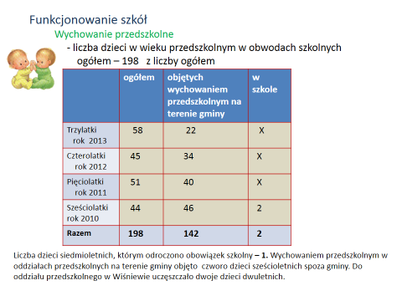
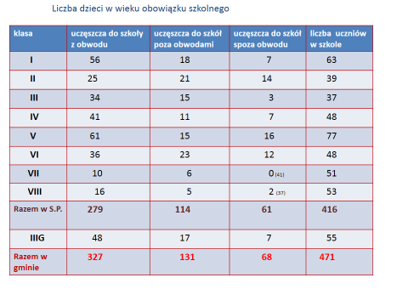
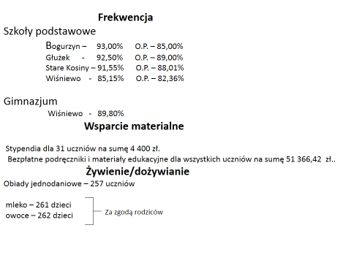

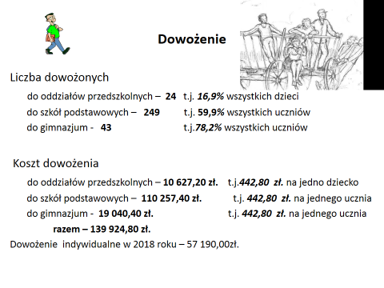

- Budżet oświaty w gminie w roku 2018 – 7 080 134,23 zł.
- Budżet szkół w roku 2018 – 6 407 338, 59 zł.
w tym osobowy fundusz płac – 5 119 658,62 zł.
- Subwencja oświatowa w roku 2018 – 4 351 043 ,00 zł.
- Udział subwencji oświatowej w budżecie szkół – 63,1 %
- Budżet na wychowanie przedszkolne w roku 201 – 491 776,15 zł.
w tym osobowy fundusz płac – 341 466,97 zł.
- Dotacja przedszkolna w roku 2018 – 84 940,00 zł.
- Udział dotacji przedszkolnej w budżecie wych. Przedszkolnego -17,3 %
- Koszt edukacji jednego ucznia w szkole –13 603,69 zł. (ok. 9 000 )
- Koszt edukacji jednego dziecka w wych. przedszkolnym –3 463,21 zł.
- Koszt utrzymania jednego oddziału szkolnego – 228 833,52 zł.
- Koszt utrzymania jednego oddziału przedszkolnego – 70 253,74 zł.
dofinansowanie ze środków państwowych
- Kształcenie młodocianych:
- przyuczenie do zawodu – 72 728,89 zł. ( 9 młodocianych, 9 pracodawców)
- przyuczenie do wykonywania określonej pracy – 10 668,00 zł. (7 młodocianych, 1 pracodawca)

- Bezpieczeństwo w gminie

Straż Gminna w Wiśniewie funkcjonuje od 18.08.2008r. W skład Straży Gminnej wchodzi komendant i jeden strażnik. Formacja obsługuje teren pięciu gmin tj. Wiśniewo, Wieczfnia Kościelna, Lipowiec Kościelny, Szydłowo i Stupsk, na których znajduje się: 110 miejscowości, mieszka 24045 mieszkark6w, a ich łączna powierzchnia wynosi 573,58 km2.
Straż Gminna w Wiśniewie w trakcie swojego działania w 2019r. zatrzymała osobę: w stanie nietrzeźwości (3 promile) która kierując samochodem osobowym stwarzała poważne zagrożenie w pobliżu szkoły. Zabezpieczono również wypadek drogowy. 0 w/w zdarzeniach została powiadomiona Policja. Ujawniono takie dwa przypadki pompowania szamba, do przydrożnego rowu, z terenu jednej z firm. Poinformowano 0 tym Wojewódzki Inspektorat Ochrony Środowiska.
Na terenie gminy Wiśniewo w 2019r: przeprowadzono 147 interwencji, ujawniono 66 wykroczeń, za które w jednym przypadku skierowano wniosek do Sądu Rejonowego w Mławie , w 9 przypadkach nałożono mandaty karne na kwotę 1550zt i udzielono 56 pouczeń
Na terenie Gminy Wiśniewo działa 7 jednostek OSP oraz 1 drużyna MDP działająca przy OSP Kowalewo.
Zrzeszają one prawie 200 druhów , z czego 150 czynnych.
Jednostka OSP Kowalewo działa w strukturach KSRG, gdzie musi spełniać wysokie wymagania szkoleniowe.

- Biblioteki

W gminie w 2019 r. funkcjonowała jedna biblioteka gminna, w której zatrudnione są 2 osoby.
Informacja o zbiorach bibliotecznych GBP w Wiśniewie
Stan na koniec grudnia 2019r.: 14 383 książek
Stan czytelników na koniec grudnia 2019 r.: 457

Podsumowanie wydarzeń:
- 8.03.2019r. Gminny Dzień Kobiet (Stare Kosiny)
- 21.03.2019r. Teatr KRAK-ART „Przygody dr Dolittle”, „Zajęcza Chatka” - SP Bogurzyn, SP Wiśniewo
- 01.04.2019r. - 24.04.2019r. Teatrzyk wyjazdowy do szkół z terenu gminy
- 26.04.2019r. Wyjazd do teatru Komedia na spektakl pt: „Komedia o napadzie na bank”
- 16.05.2019r. Rozstrzygnięcie konkursu plastycznego organizowanego przez GBP
- 22.05.2019r. Gminny Konkurs Pięknego czytania
- 04.09.2019r. Akcja honorowego krwiodawstwa
- 16.09.2019r. Rozpoczęcie akcji „Mała Książka Wielki Człowiek”
- 6.112019r. Warsztaty bożonarodzeniowe SP Bogurzyn
- 7.11.2019r. Spotkanie z dziennikarzem Nowego Kuriera Mławskiego”
- 14.11.2019r. Wyjazd do teatru Komedia na spektakl pt.: Skazani na miłość
- 20.11.2019r. Warsztaty bożonarodzeniowe SP Kosiny
- 27.11.2019r. Warsztaty bożonarodzeniowe SP Głużek
- 27-29.11.2019r. Wykonywanie kartek bożonarodzeniowych wspólnie z pracownikami UG Wiśniewo
- 02.12.2019r. Mikołajki w bibliotece – Teatr KRAK-ART – udział wzięły uczniowe ze szkół z terenu gminy
- 05.12.2019r. Turniej gier planszowych dla uczniów kl VI SP Wiśniewo
- 06.12.2019r. Warsztaty bożonarodzeniowe SP Wiśniewo

Ponadto Gminna Biblioteka Publiczna w Wiśniewie organizowała wiele zajęć plastycznych, edukacyjnych oraz wiele teatrzyków dla uczniów ze Szkoły Podstawowej w Wiśniewie.
- Pomoc społeczna
Gminny Ośrodek Pomocy Społecznej w Wiśniewie w ramach realizacji wieloletniego programu rządowego „ Pomoc państwa w zakresie dożywiania ” udzielił pomocy w formie bezpłatnego posiłku na rzecz dzieci w wieku szkolnym i przedszkolnym. W tej materii współpracował z 8 szkołami podstawowymi i ponadpodstawowymi. Realizacja rządowego programu pozwoliła na zapewnienie pomocy osobom i rodzinom, które wymagały takiego wsparcia, a nie kwalifikowały się do świadczeń zgodnie z ustawą o pomocy społecznej ze względu na przekroczenie ustawowego kryterium dochodowego. Dla wyjaśnienia dodać należy, iż kryterium dochodowe uprawniające do korzystania ze świadczeń pomocy społecznej wynosiło 528,00 zł na osobę w rodzinie, natomiast do świadczeń z rządowego programu „ Posiłek w szkole i w domu” 150 % tej kwoty, tj. 792,00. FEAD Program Operacyjny Pomoc Żywnościowa 2014-2020 , do którego pracownicy GOPS zakwalifikowali 500 osób. Ponadto z Banku Żywności w Ciechanowie pozyskano i rozdysponowano żywność krótkoterminową.
Udzielano również pomocy w formie usług opiekuńczych w 2019r. objęto nią 5 osoby. Pomoc ta przysługuje osobom samotnym, które z powodu wieku, choroby lub innych przyczyn wymagają pomocy osób drugich, a są jej pozbawione. W szczególnie uzasadnionych przypadkach może być również przyznana osobie w rodzinie. Opiekę nad wymienionymi osobami tut. Ośrodek zlecał 2 opiekunkom zatrudnionym w ramach umowy o pracę. I 1 na umowę zlecenie. Specjalistyczne usługi opiekuńcze przyznano 8 osobom z zaburzeniami psychicznymi i opłacane były one w ramach zadań zleconych.
W 2019 roku w domach pomocy społecznej przebywało 2 mieszkańców Gminy Wiśniewo. Do wymienionych placówek kierowane są osoby obłożnie chore, którym gmina nie może zapewnić całodobowej opieki w miejscu zamieszkania. Ponadto skierowano do schronisk dwie bezdomne osoby w tym jedną do schroniska z usługami opiekuńczymi.. dodatek energetyczny
Zadania zlecone gminie obejmowały: specjalistyczne usługi opiekuńcze, świadczenia rodzinne, jednorazową zapomogę z tytułu urodzenia dziecka, świadczenia emerytalno-rentowe, fundusz alimentacyjny, zasiłek dla opiekuna, składkę zdrowotną,. Wydatki na realizację wymienionych zadań w roku 2019 zostały przedstawione w załączonych tabelach
W 2019r. realizowane było również świadczenie mające doprowadzić do zwiększenia dzietności rodzin W 2019 r. wypłacono 10 113 świadczeń. Całkowity koszt zadania świadczenia wyniósł 5 081 106,06zł.
Nowym zadaniem jest Program „Dobry Start”. Jest to 300 złotych jednorazowego wsparcia dla wszystkich uczniów rozpoczynających rok szkolny niezależnie od wysokości osiąganego dochodu. Świadczenie dobry start przysługuje raz w roku na rozpoczynające rok szkolny dzieci do ukończenia 20 roku życia. W 2019 r. przyznano 717 świadczeń, a wydatki na realizację wymienionego zadania wyniosły łącznie 222 270,00 zł.
Kolejnym zadaniem jest Program kompleksowego wsparcia dla rodzin „Za życiem” obejmujący swoimi działaniami rzeczywistą i pełną pomoc w celu integracji społecznej i zawodowej osób niepełnosprawnych oraz wsparcie ich rodzin. Obejmuje on pomoc dla kobiet w okresie ciąży (w tym powikłanej), porodu i połogu oraz rozwój wsparcia dla matek z małoletnimi dziećmi. W 2019r. nie udzielono z tego tytułu pomocy rodzinom.
W 2019 roku Gminny Ośrodek Pomocy Społecznej prowadził Program Karty Dużej Rodziny, którego celem jest promowanie modelu rodziny wielodzietnej, kreowanie jej pozytywnego wizerunku, umacnianie i wspieranie oraz zwiększanie szans rozwojowych, życiowych dzieci wychowujących się w takich rodzinach. W 2019 r wydanych zostało 55 Ogólnopolskich Kart Dużej Rodziny dla 11 rodziny wielodzietnej. Wszelkie informacje klienci Ośrodka mogą uzyskać bezpośrednio w tut. instytucji od pracowników lub ze strony internetowej, na której znajduje się również uaktualniona lista partnerów KDR. Wypłacane były również 2 dodatki mieszkaniowe na łączną kwotę 37,30,59 zł oraz 1 zasiłek energetyczny na łączną kwotę 126,40 zł. Wypłacone zostały również stypendia dla 153 dzieci na kwotę – 6784,23 zł z budżetu gminy oraz 61058,00 zł ze środków zleconych.
- Finanse gminy

- Dochody budżetu - plan - 25.800.588,39 zł.
- wykonanie - 28.574.749,63 zł.
Dochody bieżące - plan - 25.638.110,38 zł.
- wykonanie - 28.412.271,62 zł.
Dochody majątkowe - plan - 162.478,01 zł.
- wykonanie - 162.478,01 zł.
2. Wydatki budżetu - plan . 27.532.133,39 zł.
- wykonanie - 25.182.868,83 zł.
Wydatki bieżące - plan - 24.511.213,57 zł.
- wykonanie - 23.140.374,95 zł.
Wydatki majątkowe - plan - 3.020.919,82 zł.
- wykonanie - 2.042.493,88 zł.

W 2019r. zaplanowano deficyt w wysokości 1.731.545,00 zł. , który został pokryty nadwyżką z lat ubiegłych w wysokości 1.731.545,00 zł.
Dochody wykonano w 111%.
Wydatki wykonano w 92%.

Dochody budżetu Gminy Wiśniewo w podziale działowym.
L.p. | Dział | w złotych
 |  | Plan | Wykonanie | %
1. | 010 - Rolnictwo i łowiectwo | 543.508,82 | 543.113,88 | 100
2. | 600 – Transport i łączność | 112.543,00 | 112.543,00 | 100
3. | 700 - Działalność usługowa | 50.970,78 | 61.664,78 | 121
4. | 750 - Administracja publiczna | 68.996,22 | 77.353,85 | 112
5. | 751 - Urzędy naczelnych organów władzy państwowej, kontroli i ochrony prawa oraz sądownictwa | 48.413,00 | 46.811,61 | 97
6. | 754 – Bezpieczeństwo publiczne i ochrona przeciwpożarowa. | 194.120,00 | 191.983,01 | 99
7. | 756 - Dochody od osób prawnych, od osób fizycznych i od innych jednostek nieposiadających osobowości prawnej oraz wydatki związane z ich poborem | 6.334.006,57 | 6.407.454,34 | 101
8. | 758 – Różne rozliczenia | 8.264.052,00 | 8.307.857,50 | 101
9. | 801 – Oświata i wychowanie | 425.425,00 | 425.761,95 | 100
10. | 851 – Ochrona zdrowia | 0,0 | 9,36 | 0
11. | 852 – Pomoc społeczna | 303.458,00 | 307.955,73 | 102
12. | 854 – Edukacyjna opieka wychowawcza | 61.363,00 | 61.058,00 | 100
13. | 855 - Rodzina | 8.089.983,00 | 8.084.231,11 | 100
14. | 900 – Gospodarka komunalna i ochrona środowiska | 1.272.056,00 | 3.915.258,51 | 308
15. | 926 – Kultura fizyczna | 31.693,00 | 31.693,00 | 100
OGÓŁEM |  | 25.800.588,39 | 28.574.749,63 | 111

Wydatki budżetowe Gminy Wiśniewo w układzie działowym przedstawia poniższa tabela.
L.p. | Dział | w złotych
 |  | Plan | Wykonanie | %
1. | 010- Rolnictwo i łowiectwo | 909.179,63 | 758.372,95 | 83
2. | 600 - Transport i łączność | 2.284.752,62 | 2.116.305,21 | 93
3. | 700 – Gospodarka mieszkaniowa | 135.000,00 | 74.000,14 | 55
4. | 710 - Działalność usługowa | 88.000,00 | 1.500,00 | 2
5. | 750 - Administracja publiczna | 2.609.943,13 | 2.494.987,21 | 96
6. | 751 - Urzędy naczelnych organów władzy państwowej, kontroli i ochrony prawa oraz sądownictwa | 48.413,00 | 46.811,61 | 97
7. | 754 - Bezpieczeństwo publiczne i ochrona przeciwpożarowa | 435.726,00 | 396.143,20 | 91
8. | 758 – Różne rozliczenia | 200.000,00 | 0,00 | 0
9. | 801 - Oświata i wychowanie | 8.413.879,00 | 8.033.353,94 | 95
10. | 851 - Ochrona zdrowia | 79.492,28 | 75.368,73 | 95
11. | 852 - Pomoc społeczna | 916.104,02 | 868.601,96 | 95
12. | 854 - Edukacyjna opieka wychowawcza | 75.763,00 | 72.242,23 | 95
13. | 855 - Rodzina | 8.158.457,72 | 8.120.906,91 | 99
14. | 900 - Gospodarka komunalna i ochrona środowiska | 2.152.179,99 | 1.785.268,12 | 83
15. | 921 - Kultura i ochrona dziedzictwa narodowego | 244.315,00 | 211.866,45 | 87
16. | 926 - Kultura fizyczna | 780.928,00 | 127.140,17 | 16
OGÓŁEM |  | 27.532.133,39 | 25.182.868,83 | 92

II. Dokumenty strategiczne:

- Strategia Rozwoju Gminy Wiśniewo na lata 2016-2022
- Program współpracy z organizacjami pozarządowymi
- Program Rozwiązywania Problemów Alkoholowych
- Program Wpierania Rodziny
- Program Przeciwdziałania Przemocy w Rodzinie
- Program Ochrony Środowiska
- Wieloletnia Prognoza Finansowa

Ad. 1 Strategia Rozwoju Gminy Wiśniewo
Strategia Rozwoju Lokalnego Gminy Wiśniewo zakłada realizację zadań ze sfer życia społeczno- kulturalnego i gospodarczego. Zadbana gmina i rozwój jej infrastruktury to dobre warunki dla codziennego życia i spędzania czasu przez jej mieszkańców.
Zgodnie z jej priorytetami co roku przyjmowany i realizowany jest budżet gminy.
Priorytet 1. Centra wychowania kulturalnego, edukacyjnego i sportowego
Cel | Działanie | Koszt | Termin realizacji | Źródła finansowania
Zapewnienie dostępu do kultury i sportu | Zagospodarowanie terenu wokół świetlic | 57019,78 | 2019 | Urząd Marszałkowski Województwa Mazowieckiego, WFOŚiGW środki własne
 | Remonty i utrzymanie boisk | 26522,95
 | Doposażenie i remonty świetlic | 565996,77
 | Utrzymanie i zagospodarowanie stawów wiejskich | 12298,67
 | Remonty szkół | 29914,37

Priorytet 2. Kultywowanie tradycji społeczności wiejskiej
Cel | Działanie | Koszt roczny | Termin realizacji | Źródła finansowania
Wspieranie imprez promujących wieś i integrujących jej mieszkańców | Organizowanie spotkań towarzyskich (wyjazdy wakacyjne, dzień kobiet) | 49076,90 | 2019 | Urząd Marszałkowski Województwa Mazowieckiego, WFOŚiGW środki własne
 | Organizowanie  Dnia Dziecka | 25000,00
 | Festyny sołeckie | 16330,40
 | Rozgrywki sportowe | 49385,97
 | Działalność OSP | 192602,39

Priorytet 3. Inwestycje na terenie gminy
Cel | Działanie | Koszt | Termin realizacji | Źródła finansowania
Uatrakcyjnienie wizerunku wsi | Budowa chodników | 115515,45 | 2019 | Urząd Marszałkowski Województwa Mazowieckiego, WFOŚiGW środki własne
 | Modernizacja terenu, budowa parkingu przy | 239923,80
 | Budowa boiska wielofunkcyjnego na terenie szkolnym | 40590,00
 | Utylizacja azbestu | 31518,07
Infrastruktura | Remont dróg dojazdowych do pól | 163000,00
 | Budowa punktów oświetleniowych | 62955,18

Wydatki majątkowe
Drogi publiczne gminne – plan 1.648.919,82 zł. , wykonanie 1.489.432,43 zł. w tym:
- budowa chodnika w miejscowości Korboniec – koszt 35.842,20 zł.
- budowa chodnika w miejscowości Głużek – koszt 79.673,25 zł.
- modernizacja dróg w miejscowości Kowalewo – koszt 49.480,69 zł.
- przebudowa dróg w miejscowości Modła – koszt 152.237,10 zł.
- modernizacja drogi gminnej w miejscowości Kosiny Kapiczne – koszt 11.106,90 zł.
- modernizacja drogi gminnej w miejscowości Żurominek – koszt 88.700,22 zł.
- modernizacja drogi w miejscowości Stare Kosiny – koszt 8.106,93 zł.
- modernizacja drogi gminnej w miejscowości Wiśniewo – koszt 26.131,84 zł.
- modernizacja drogi gminnej w miejscowości Podkrajewo – koszt 18.363,65 zł.
- wykonanie dokumentacji projektowo-kosztorysowej do budowy drogi w miejscowości Podkrajewo – koszt 7.000,00 zł.
- modernizacja drogi gminnej w Kosinach Bartosowych dz. Nr 217 to koszt 25.338,00 zł.
- przebudowa drogi gminnej w Kosinach kapicznych dz. Nr 47 to koszt 41.161,95 zł.
- dokumentacja projektowa do przebudowy dróg gminnych to koszt 9.840,00 zł.
- za kwotę 148.316,09 zł. wykonano drogę w Modle działka nr 15/3
- budowa drogi gminnej w Korbońcu działka nr 351 to koszt 149.568,00 zł.
- przebudowa drogi w miejscowości Stare Kosiny i Żurominek to koszt 189.378,18 zł.

Ad. 2 Program współpracy z organizacjami samorządowymi

Na terenie gminy działają: KGW Na Szpilkach w Starej Otoczni, KGW w Starych Kosinach, Stowarzyszenie Podkrajewiacy oraz Stowarzyszenie Na Rzecz Mieszkańców Gminy Wiśniewo

W budżecie gminy na realizację programu na 2019 r zabezpieczono kwotę 10 000,00 zł – 2 000,00 zł przekazano KGW Na Szpilkach z Otoczni Starej, na zakup strojów dla członków Koła.

Ad. 3 Program Rozwiązywania Problemów Alkoholowych
W ramach środków finansowych uzyskanych z zezwoleń na sprzedaż napojów alkoholowych wykorzystano kwotę: 1885 zł na przeciwdziałanie narkomanii.
W listopadzie 2019 r. wszystkie szkoły brały udział w Kampanii Białych Serc poświęconej osobom, które przegrały walkę z narkotykami. Odbył się również spektakl dotyczący profilaktyki antynarkotykowej . W klasach 7 i 8 szkół podstawowych oraz 3 gimnazjum prowadzony był program profilaktyczny „Debata ” dotyczący problematyki dopalaczy. W ramach społecznej Kampanii Profilaktycznych pt. „Dopalacze powiedz -stop”, wydawano pakiety dydaktyczne z ulotkami, które zostały przekazane do różnych instytucji na terenie gminy i rozdane na festynach profilaktycznych, które odbyły się w poszczególnych sołectwach.
Działania prowadzone były w następującym zakresie
- prowadzenie rozmów motywacyjno-interwencyjnych z osobami, co do których wpłynęły zgłoszenia o nadużywaniu alkoholu – wysłano łącznie zaproszenia na 76 rozmów motywacyjnych.
- kierowanie osób na zdiagnozowanie przez biegłych sądowych w celu wydania opinii w przedmiocie uzależnienia od alkoholu i wskazania rodzaju zakładu leczniczego – skierowano 6 osób
- kierowanie wniosków o zobowiązanie do podjęcia leczenia odwykowego do sadu – w 2019r. nie skierowano 6 osób.
- udzielanie porad osobom uzależnionym od alkoholu i środków psychoaktywnych we wszystkich przypadkach informowano o miejscach w których można rozpocząć i kontynuować leczenie .
- współpraca z Poradnią Terapii Uzależnień– w ramach w/w punktu ściśle współpracowano z Przychodnią Terapii Uzależnień i Współuzależnienia w Mławie oraz Ośrodkiem Leczenia Uzależnień w Przasnyszu, które zostały dofinansowane w formie zakupu niezbędnego wyposażenia oraz szkoleń terapeutów w celu skuteczniejszej działalności mającej na celu pomoc ludziom uzależnionym w powrocie do prawidłowego funkcjonowania w społeczeństwie. Zespół Interdyscyplinarny oraz Gminnej Komisji Rozwiązywania Problemów Alkoholowych w Wiśniewie pod patronatem Wójta Gminy Wiśniewo podjął decyzję o utworzeniu w 2020 r. bezpłatnego punktu porad psychologicznych dla dorosłych mieszkańców gminy Wiśniewo.
- współdziałanie z instytucjami zajmującymi się profilaktyka i pomocą osobom uzależnionym – pomoc finansowa w przy zakupie sprzętu i szkoleń dla personelu
- wspomaganie utrzymania trzeźwości poprzez zobowiązanie do uczestnictwa osób uzależnionych w ruchu samopomocowym AA.
W ramach działalności punktu konsultacyjno-informacyjnego w Wiśniewie
udzielono łącznie 68 porad 20 osobom z czego:
- udzielono 4 porad 1 dorosłemu członkowi rodziny osoby z problemem alkoholowym
- udzielono 6 porad 2 osobom doznającym przemocy w rodzinie
- udzielono 38 porad 12 osobom z problemem alkoholowym

- uwzględnienie w programach nauczania wiedzy o szkodliwości picia alkoholu, palenia papierosów, czy używania innych środków uzależniających – w ramach działań prowadzone były pogadanki prowadzone przez nauczycieli, konkursy plastyczne na w/w temat – prowadzone były programy profilaktyczne : „Biorę odpowiedzialność” zespół „FAS” w klasach 3 gimnazjum i 8 szkoły podstawowej oraz „Nie Bo Tak” dotyczące alkoholu w klasach 4 – 6 szkoły podstawowej
-zagospodarowanie wolnego czasu – organizacja i pokrycie kosztów wypoczynku letniego i zimowego – w ramach działania zostało skierowanych czworo dzieci z rodzin dotkniętych uzależnieniami
- propagowanie pozytywnych wzorów zachowania poprzez wspieranie i dofinansowywanie imprez i akcji bezalkoholowych oraz organizacja i finansowanie gminnych imprez profilaktycznych dla mieszkańców gminy z wyżywieniem. W ramach społecznych Kampanii Profilaktycznych pt. „Dopalacze powiedz -stop”, „Reaguj na przemoc”, „Przeciw pijanym Kierowcom”, „Postaw na rodzinę” rozdysponowano pakiety dydaktyczne z ulotkami. Zostały one przekazane do różnych instytucji na terenie gminy i rozdane na festynach profilaktycznych, które odbyły się w 16 sołectwach.
- współfinansowanie i pomoc w organizowanych akcjach profilaktycznych opartych na konkursach, zabawach, wycieczkach objętych programem profilaktycznym , realizowanych przez szkoły, a także organizowane przez instytucje kultury, stowarzyszenia oraz organizacje pozarządowe.
- wspieranie szkolnych programów wychowawczych poprzez organizacje koncertów i imprez profilaktycznych – we wszystkich szkołach wystawione były spektakle dotyczące profilaktyki uzależnień
- podejmowanie działań o charakterze edukacyjnym przeznaczonych dla rodziców, których celem jest wspieranie abstynencji dziecka, rozwijanie umiejętności wychowawczych rodziców poprzez pokazywanie alternatywnych form spędzania czasu z rodziną – w ramach tych działań w miesiącach maj – czerwiec 2019 roku została uruchomiona „Szkoła dla Rodziców” pod patronatem Wójta Gminy Wiśniewo przy współpracy Zespołu Interdyscyplinarnego , Gminnego Ośrodka Pomocy Społecznej w Wiśniewie oraz Gminnej Komisji Rozwiązywania Problemów Alkoholowych w Wiśniewie. Z tej formy pomocy skorzystało 9 rodzin Warsztaty prowadzone były przez specjalistów Zespołu Ośrodków wsparcia w Mławie – przeprowadzono 16 festynów w poszczególnych sołectwach, w czasie których wydawane były ulotki.

Ad. 4 Gminny Program Wspierania rodziny
W gminie Wiśniewo zadania z zakresu wspierania rodziny realizuje Gminny Ośrodek Pomocy Społecznej w Wiśniewie, któremu Gmina zleciła to zadanie.
W GOPS w Wiśniewie w 2019 roku zatrudniany był asystenta rodziny na ½ etatu, który objął działaniami 4 rodziny. Łączny koszt zadania to 31011,68 zł z czego koszt gminy to 19164,68 zł.
W 2019 roku w pieczy zastępczej u rodzin zastępczych było umieszczonych 6 dzieci z terenu gminy Wiśniewo. Tut. GOPS partycypował w kosztach ich utrzymania w łącznej kwocie 10699 zł.

Ad. 5 Gminny Program Przeciwdziałania Przemocy w Rodzinie
Zgodnie z programem realizatorem zadań był OPS, Interdyscyplinarny Zespół do spraw przeciwdziałania przemocy w rodzinie, Policja, Straż Gminna, szkoły, kuratorzy sądowi we współpracy z instytucjami i organizacjami wchodzącymi w skład gminnego systemu przeciwdziałania przemocy, służba zdrowia i stowarzyszenia. Realizacja programu finansowana była ze środków własnych Samorządu Gminy Wiśniewo w wysokości 4 520,15 zł.
W ramach procedury „Niebieskiej karty ” prowadzonych było 9 niebieskich kart( 3 było kontynuacją z poprzedniego roku oraz 6 nowych). 5 z nich wszczęte zostało przez Policję i 1 przez GOPS. W/w działania dotyczyły 9 rodzin w tym 9 sprawców i 15 ofiar przemocy
Osobami stosującymi przemoc w 9 rodzinach było 8 mężczyzn i 1 kobieta
Rodziny dotknięte przemocą będące w trudnej sytuacji materialnej uzyskały pomoc finansową. Nie było konieczności zapewniania żadnej rodzinie schronienia w ośrodku wsparcia. W jednym przypadku zaistniała konieczność doniesienia o popełnieniu przestępstwa w związku z użyciem przemocy w rodzinie. Wszystkim rodzinom udzielono porad i skierowano do poradni specjalistycznych. W ramach profilaktyki prowadzone były pogadanki w szkołach z terenu gminy Wiśniewo przez pracownika prowadzącego Punkt Informacyjno– Konsultacyjny w Wiśniewie . do w/w Punktu mogły się również zgłaszać osoby dotknięte przemocą.
W 2019 roku w pieczy zastępczej u rodzin zastępczych było umieszczonych 6 dzieci z terenu gminy Wiśniewo. Tut. GOPS partycypował w kosztach ich utrzymania w łącznej kwocie 10699 zł.
. W 2019 roku zostało powołanych 9 grup roboczych które w ciągu całego roku spotkały się na posiedzeniach 24 razy. Sporządzono 9 „Niebieskich Kart – C” i 5 „Niebieskich Kart – D”. W 2019 roku zakończono procedurę „Niebieskie Karty” w 12 przypadkach z czego 11 z uwagi na ustanie przemocy w rodzinie i 1 z uwagi na brak zasadności podejmowanych działań.
W miesiącach maj – czerwiec 2019 roku została uruchomiona „Szkoła dla Rodziców” pod patronatem Wójta Gminy Wiśniewo przy współpracy Zespołu Interdyscyplinarnego , Gminnego Ośrodka Pomocy Społecznej w Wiśniewie oraz Gminnej Komisji Rozwiązywania Problemów Alkoholowych w Wiśniewie. Z tej formy pomocy skorzystało 9 rodzin Warsztaty prowadzone były przez specjalistów Zespołu Ośrodków wsparcia w Mławie.
Gmina Wiśniewo jak co roku włączyła się w Kampanię „Białych Serc” . W oknach wszystkich szkół zostały zawieszone, przygotowane przez uczniów białe serca. Kampania trwała w okresie 12 – 25 października 2019r..
W dniu 14 listopada w ramach lokalnej Kampanii społecznej „Bezpiecznie w rodzinie i szkole” uczniowie klas VII i VIII szkoły podstawowej w Wiśniewie, mieszkańcy gminy, przedstawiciele służb i instytucji wzięli udział w spotkaniu sędzią Anną Marią Wesołowską. Prelekcje odbyły się w różnych godzinach dla dzieci i dorosłych.
W dniu 26 listopada w ramach Kampanii „Biała Wstążka” został zorganizowany koncert dla uczniów klas IV-VI wszystkich szkół z terenu gminy Wiśniewo. Koncert wraz z prelekcją na temat przemocy rówieśniczej i cybernetycznej został zorganizowany przez szkołę podstawową w Bogurzynie

Ad.6 Program Ochrony Środowiska

Jednym z problemów społecznych dot. powietrza w gminie Wiśniewo jest uciążliwość zapachowa związana z fermami drobiu. Ze względu na brak możliwości określenia jednoznacznych kryteriów uciążliwości zapachowej, brak jest uwarunkowań prawnych mających na celu eliminację nieprzyjemnych zapachów.
Podstawowym źródłem uciążliwego hałasu na terenie gminy jest komunikacja.
Do najbardziej obciążonych ruchem pojazdów, należy droga krajowa nr 7 (Gdańsk-Warszawa). Pozostałą sieć komunikacyjną gminy stanowią drogi powiatowe i gminne.
Sytuację poprawi wybudowanie drogi ekspresowej S7. W wyniku realizacji inwestycji większość obecnego ruchu na trasie DK 7 zostanie przeniesiona na nową drogę ekspresową, odciążając tym samym tereny zabudowane od ruchu tranzytowego oraz przyczyniając się m.in. do zmniejszenia hałasu docierającego do terenów zabudowanych z uwagi na większą ich odległość od trasy oraz montaż ekranów akustycznych.

Ad. 7 Wieloletnia Prognoza Finansowa
Wieloletnia Prognoza Finansowa dla Gminy Wiśniewo została opracowana na lata 2019 – 2022 tj. Planowane dochody;
1. Dochody na lata 2019 – 2022 zaplanowano w oparciu o analizę planowanych dochodów na dzień 30 września 2018r. oraz przewidywanego wykonania do końca roku 2018.
2. Plan dochodów podatkowych pozostaje na poziomie roku 2018.
3. W prognozie dochodów bieżących na rok 2019 założono wzrost dochodów własnych na poziomie 102,3%. Pozostałe dochody z wpływów subwencji i dotacji przyjęto wg. projektowanych kwot otrzymanych z Ministerstwa Finansów oraz Mazowieckiego Urzędu Wojewódzkiego.
Planowane wydatki;
Planowane są wydatki na lata 2019 - 2022 w rozbiciu na:
a) wydatki bieżące
b) wydatki majątkowe w tym: na zadania objęte wykazem przedsięwzięć do WPF.
Wydatki bieżące zaplanowano uwzględniając wskaźnik wzrostu towarów i usług o 102,3% , wynagrodzenia 106%.
W ramach przedsięwzięć wykazanych w załączniku nr 2 do uchwały w sprawie Wieloletniej Prognozy Finansowej wykazano 4 zadania na wydatki bieżące tj.:
1. Odbiór, transport i zagospodarowanie odpadów komunalnych z terenu nieruchomości zamieszkałych i niezamieszkałych, położonych na terenie Gminy Wiśniewo zgodnie z podpisana umowa nr ZP.271.3.2015 z dnia 15 kwiecień 2015r. na okres od 16.04.2015r. do 15.04.2018r. i umowa nr WR.271.2.2018 z dnia 11.04.2018r. zawarta na okres od 16.04.2018r. do 15.04.2019r.
2. Usługa transportowa w zakresie dowozu uczniów z terenu Gminy Wiśniewo do szkół podstawowych i gimnazjum zgodnie z podpisaną umową nr 29/2017 z dnia 28 sierpnia 2017r. na okres od 1 września 2017r. do 22 czerwca 2018r. i umowa nr 6/2018 z dnia 28.08.2018r. zawarta na okres od 03.09.2018r. do 21.06.2019r.
3. Aktualizacja programów komputerowych zgodnie z podpisaną umową aktualizacyjną nr 1011694/12/2016 z dnia 07.11.2016r. na okres 3 lat. - aktualizacja oznacza bieżące zmiany oprogramowania, wynikające ze zmiany obowiązującego stanu prawnego, zmiany algorytmu naliczania płac, zmiany zasad prowadzenia rachunkowości lub wprowadzenia nowych funkcji i ulepszeń.
4. Utrzymanie bezpańskich psów w Schronisku dla zwierząt ,, Nadzieja ,, zgodnie z podpisaną umową z dnia 03 października 2016r. na okres 3 lat.
Wprowadzono plan na nowe zadanie inwestycyjne w kwocie 520.300,00 zł. pn. ,, Rozbudowa drogi powiatowej Bogurzynek-Mdzewo nr 2343W w miejscowościach Kowalewo, Kowalewko, Dąbrowa – Etap II ,, na lata 2020 – kwota 260.150,00 zł. i na 2021 – 260.150,00 zł.
Wprowadzono tez plan w kwocie 23.035,01 zł. ze sprzedaży dwóch działek w Wiśniewie i Starej Otoczni.
Podpisano umowę nr POPC.01.01.00-14-0002/19-00 o dofinansowanie projektu ,, Budowa sieci publicznych punktów dostępu do internetu w Gminie Wiśniewo,, w ramach Programu Operacyjnego Polska Cyfrowa na lata 2014-2020 na kwotę 64.368,00 zł. z udziałem środków unijnych. Czas realizacji inwestycji od 15.10.2019r. do 30.09.2021r.
Wprowadza się następujące zmiany do WPF:
1. Plan dochodów po zmianach na dzień 18 grudnia 2019r. wynosi 25.558.258,39 zł. w tym:
- dochody bieżące - 25.395.780,38 zł.
- dochody majątkowe - 162.478,01 zł.
2. Plan wydatków po zmianach na dzień 18 grudnia 2019r. wynosi 27.289.803,39 zł. w tym:
- wydatki bieżące - 24.268.883,57 zł.
- wydatki majątkowe - 3.020.919,82 zł.
Wynik budżetu
W latach roku 2019 planowany jest deficyt budżetu w kwocie 1.731.545,00 zł. , który został pokryty nadwyżką budżetowa w kwocie 1.731.545,00 zł.
W planowanych latach spełniane są warunki art. 243 ufp - spełnienie wskaźnika spłaty zobowiązań.
Łączny limit zobowiązań, na zadania bieżące, w latach 2019 - 2022 to kwota1.031.099,30zł. w tym:
- na zadania bieżące - 446.431,30 zł.
- na zadania majątkowe - 584.668,00 zł.

Rada Gminy – uchwały rady

W 2019 roku Rada Gminy w Wiśniewie obradowała na dziesięciu sesjach, podejmując 50 uchwał:
Uchwała Nr XIV/70/2019
W sprawie zasad wynajmowania lokali wchodzących w skład mieszkaniowego zasobu Gminy Wiśniewo.
Uchwała Nr XIV/69/2019
W sprawie trybu i sposobu powoływania i odwoływania członków Zespołu Interdyscyplinarnego ds. Przeciwdziałania Przemocy w Rodzinie oraz szczegółowych warunków jego funkcjonowania.
Uchwała Nr XIV/68/2019
W sprawie uchwalenia budżetu Gminy Wiśniewo na rok 2020.
Uchwała Nr XIV/67/2019
W sprawie: Wieloletniej Prognozy Finansowej Gminy Wiśniewo.
Uchwała Nr XIV/66/2019
W sprawie: zmiany uchwały budżetowej Gminy Wiśniewo na rok 2019.
Uchwała Nr XIV/65/2019
W sprawie: zmiany Wieloletniej Prognozy Finansowej Gminy Wiśniewo.
Uchwała Nr XIII/64/2019
W sprawie uchwalenia Programu Współpracy Gminy Wiśniewo z organizacjami pozarządowymi oraz podmiotami, o których mowa wart. 3 ust.3 ustawy o działalności pożytku publicznego i o wolontariacie w roku 2020.
Uchwała Nr XIII/63/2019
W sprawie zasad i trybu udzielania spółkom wodnym dotacji celowej oraz sposobu jej rozliczania.
Uchwała Nr XIII/62/2019
W sprawie: zmiany uchwały budżetowej Gminy Wiśniewo na rok 2019.
Uchwała Nr XIII/61/2019
W sprawie określenia stawek podatku od nieruchomości.
Uchwała Nr XII/60/2019
W sprawie wyrażenia zgody na działalność Gminy Wiśniewo w zakresie telekomunikacji.
Uchwała Nr XI/59/2019
W sprawie przyjęcia Regulaminu utrzymania czystości i porządku na terenie Gminy Wiśniewo.
Uchwała Nr XI/58/2019
W sprawie określenia wzoru wniosku o wypłatę dodatku energetycznego.
Uchwała Nr XI/57/2019
W sprawie udzielenia pomocy finansowej dla Powiatu Mławskiego.
Uchwała Nr XI/56/2019
w sprawie: zmiany uchwały budżetowej Gminy Wiśniewo na rok 2019.
Uchwała Nr XI/55/2019
W sprawie: zmiany Wieloletniej Prognozy Finansowej Gminy Wiśniewo.
Uchwała Nr X/54/2019
W sprawie zabezpieczenia środków finansowych na lata 2020-2021 na współfinansowanie zadania Powiatu Mławskiego.
Uchwała Nr X/53/2019
W sprawie przystąpienia do sporządzenia miejscowego planu zagospodarowania przestrzennego gminy Wiśniewo dla obrębów Bogurzyn, Bogurzynek i Kowalewo.
Uchwała Nr X/52/2019
W sprawie przystąpienia do sporządzenia miejscowego planu zagospodarowania przestrzennego gminy Wiśniewo dla obrębów Głużek i Podkrajewo.
Uchwała Nr X/51/2019
W sprawie przystąpienia do sporządzenia miejscowego planu zagospodarowania przestrzennego gminy Wiśniewo dla obrębów Korboniec, Wiśniewko, Wojnówka Wiśniewo.
Uchwała Nr X/50/2019
Zmieniająca uchwałę w sprawie ustalenia ekwiwalentu pieniężnego dla członków ochotniczych straży pożarnych.
Uchwała Nr X/49/2019
W sprawie: zmiany uchwały budżetowej Gminy Wiśniewo na rok 2019.
Uchwała Nr X/48/2019
Zmieniająca uchwałę: w sprawie ustalenia Regulaminu szczegółowych warunków przyznawania dodatku motywacyjnego i funkcyjnego oraz szczegółowych warunków obliczania i wypłacania wynagrodzenia za godziny ponadwymiarowe i godziny doraźnych zastępstw.
Uchwała Nr IX/47/2019
Uchwała w sprawie przystąpienia do sporządzenia miejscowego planu zagospodarowania przestrzennego gminy Wiśniewo dla obrębów Kosiny Kapiczne, Kosiny Bartosowe, Stare Kosiny i Żurominek.
Uchwała Nr IX/46/2019
Uchwała w sprawie udzielenia pomocy finansowej dla Powiatu Mławskiego.
Uchwała Nr IX/45/2019
Uchwała w sprawie: zmiany uchwały budżetowej Gminy Wiśniewo na rok 2019.
Uchwała Nr IX/44/2019
Uchwała w sprawie udzielenia Wójtowi Gminy Wiśniewo wotum zaufania za 2018 rok.
Uchwała Nr VIII/43/2019
W sprawie przystąpienia do sporządzenia miejscowego planu zagospodarowania przestrzennego gminy Wiśniewo dla obrębów Modła, Nowa Otocznia, Stara Otocznia.
Uchwała Nr VIII/42/2019
Uchylająca uchwałę Nr XVII/78/16 Rady Gminy w Wiśniewie z dnia 27 kwietnia 2016 r. w sprawie przystąpienia do sporządzenia zmiany miejscowego planu zagospodarowania przestrzennego gminy Wiśniewo.
Uchwała Nr VIII/41/2019
W sprawie: zmiany uchwały budżetowej Gminy Wiśniewo na rok 2019.
Uchwała Nr VIII/40/2019
W sprawie zasad i trybu udzielania spółkom wodnym dotacji celowej oraz sposobu jej rozliczania.
Uchwała Nr VIII/39/2019
W sprawie udzielenia Wójtowi Gminy absolutorium z tytułu wykonania budżetu za 2018 rok.
Uchwała Nr VIII/38/2019
W sprawie zatwierdzenia sprawozdania finansowego wraz ze sprawozdaniem z wykonania budżetu za 2018 rok.
Uchwała Nr VII/37/2019
W sprawie: zmiany uchwały budżetowej Gminy Wiśniewo na rok 2019.
Uchwała Nr VII/36/2019
Zmieniająca uchwałę Nr VI/32/2019 Rady Gminy w Wiśniewie z dnia 17 kwietnia 2019r. w sprawie zmiany uchwały budżetowej Gminy Wiśniewo na rok 2019.
Uchwała Nr VI/35/2019
Zmieniająca uchwalę w sprawie przystąpienia do sporządzenia zmiany miejscowego planu zagospodarowania przestrzennego gminy Wiśniewo.
Uchwała Nr VI/34/2019
W sprawie wyboru metody ustalenia opłaty za gospodarowanie odpadami komunalnymi oraz ustalenie stawki tej opłaty.
Uchwała Nr VI/33/2019
W sprawie Regulaminu utrzymania czystości i porządku na terenie gminy Wiśniewo.
Uchwała Nr VI/32/2019
W sprawie: zmiany uchwały budżetowej Gminy Wiśniewo na rok 2019.
Uchwała Nr V/31/2019
W sprawie ustalenia planu sieci publicznych szkół podstawowych prowadzonych przez Gminę Wiśniewo oraz określenia granic ich obwodów od dnia 1 września 2019 roku.
Uchwała Nr V/30/2019
W sprawie przyjęcia " Programu opieki nad zwierzętami bezdomnymi oraz zapobiegania bezdomności zwierząt na terenie Gminy Wiśniewo na rok 2019".
Uchwała Nr V/29/2019
W sprawie: zmiany uchwały budżetowej Gminy Wiśniewo na rok 2019.
Uchwała Nr V/28/2019
W sprawie: zmiany Wieloletniej Prognozy Finansowej Gminy Wiśniewo.
Uchwała Nr IV/27/2019
Zmieniająca uchwałę w sprawie uchwalenia Statutu Sołectwa.
Uchwała Nr IV/26/2019
W sprawie organizacji wspólnej obsługi administracyjnej, finansowej i organizacyjnej dla placówek oświatowych prowadzonych przez Gminę Wiśniewo.
Uchwała Nr IV/25/2019
W sprawie Regulaminu dostarczania wody odprowadzania ścieków na terenie Gminy Wiśniewo.
Uchwała Nr IV/24/2019
W sprawie przyjęcia Gminnego Programu Wspierania Rodziny w Gminie Wiśniewo na lata 2019-2021.
Uchwała Nr IV/23/2019
W sprawie: zmiany uchwały budżetowej Gminy Wiśniewo na rok 2019
Uchwała Nr IV/22/2019
W sprawie nie wyrażenia zgody na wyodrębnienie w budżecie gminy na rok budżetowy 2020 środków stanowiących fundusz sołecki.
Uchwała Nr IV/21/2019
Zmieniająca uchwałę w sprawie powołania i ustalenia składów osobowych Komisji Rady Gminy.
Uchwała Nr IV/20/2019
W sprawie zatwierdzenia planów pracy Komisji Rady Gminy na 2019 rok.
Uchwały Rady Gminy w Wiśniewie są publikowane w Biuletynie Informacji Publicznej.

Zadania zrealizowane w 2019 roku – dokumentacja zdjęciowa

- Remont drogi tzw. pańskiej w Głużku – dofinansowano ze środków budżetu województwa mazowieckiego
- Remonty dróg asfaltowych/ nowe nawierzchnie : Stare, Kosiny Żurominek

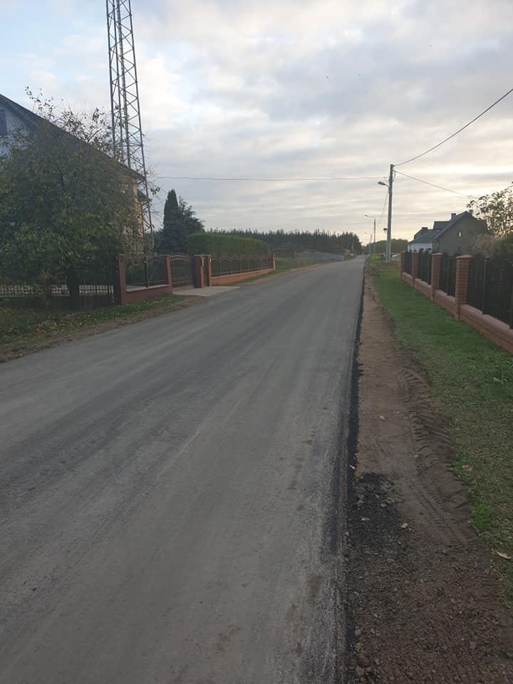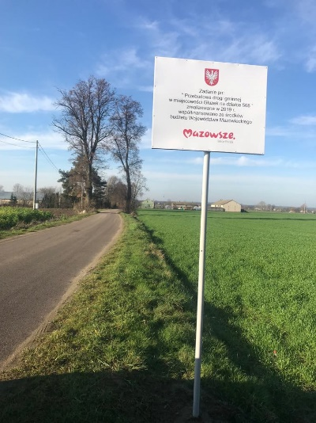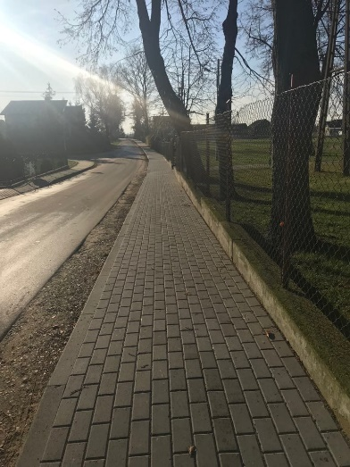

- Remonty i doposażenie świetlic gminnych, ogrodzenie Świetlicy w Modle, położenie kostki brukowej przy Świetlicy w Bogurzynie

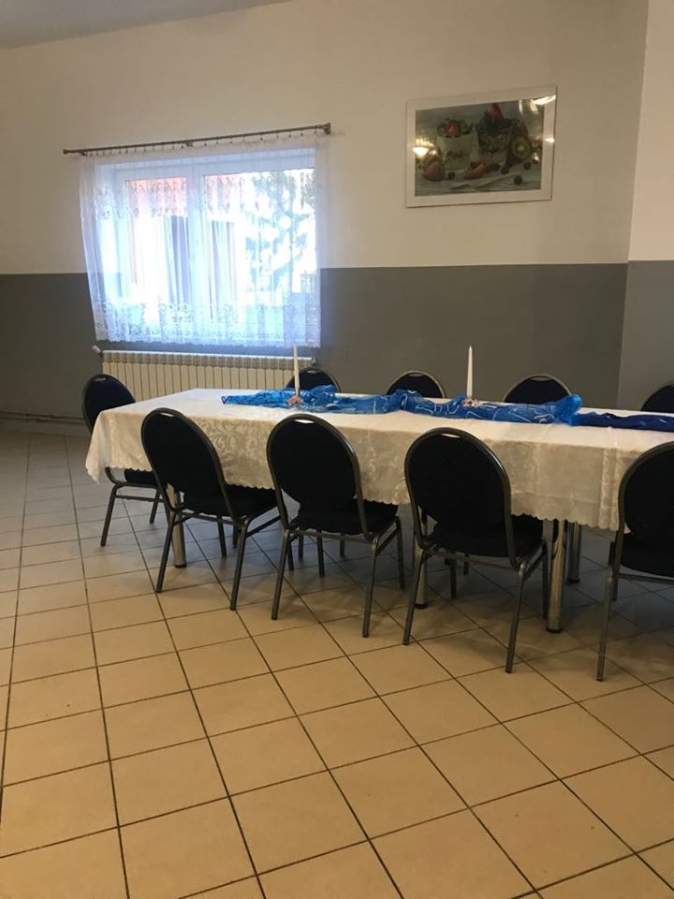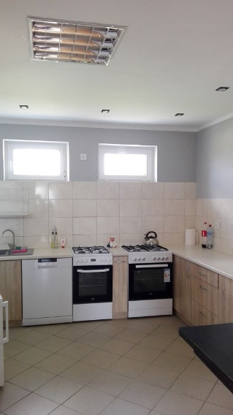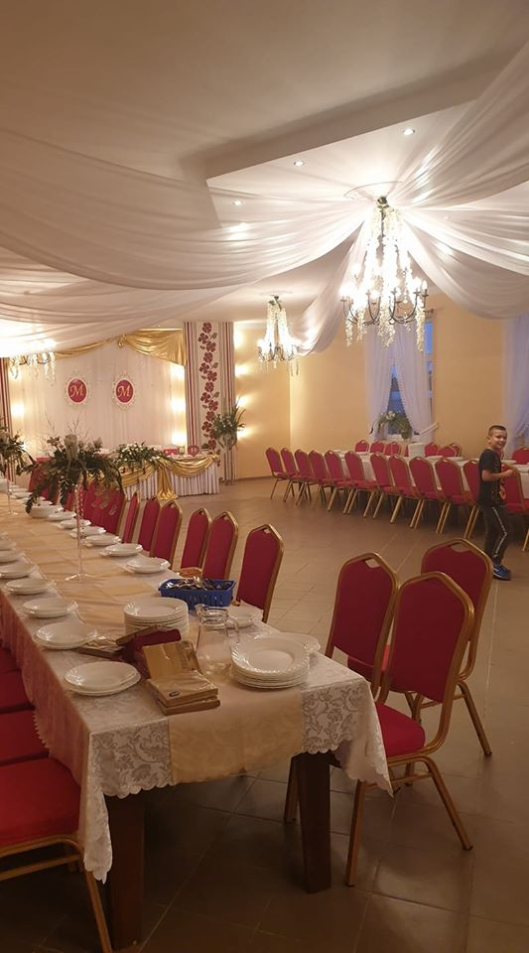

- W ramach Mazowieckiego Instrumentu Aktywizacji Sołectw :

- Utworzenie małej struktury rekreacyjnej , służącej do wypoczynku i integracji społecznej o charakterze wielopokoleniowym w miejscowości Bogurzyn ,
-Zagospodarowanie placu wiejskiego w Kosinach Kapicznych,
-Remont i doposażenie siłowni w miejscowości Nowa Otocznia ,
- Zakup kosiarki –traktor ogrodowy do utrzymania terenów zielonych w miejscowości Podkrajewo, - Zagospodarowanie placu przy świetlicy wiejskiej w Starych Kosinach.
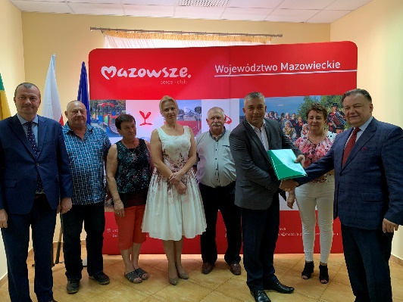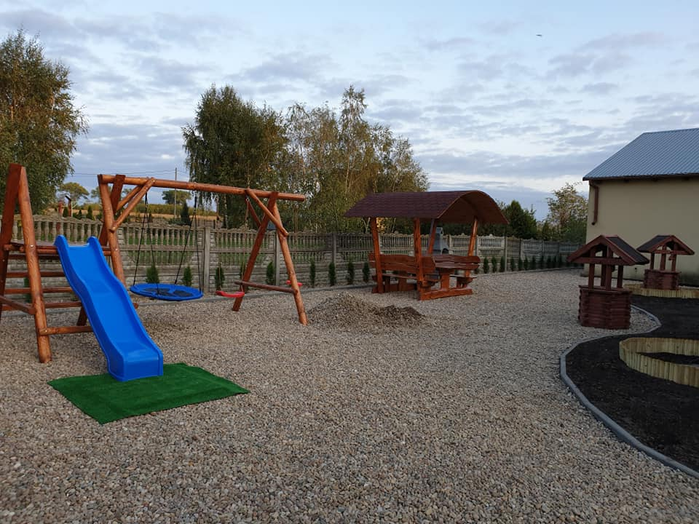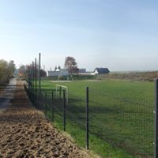

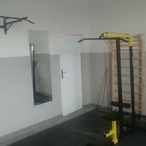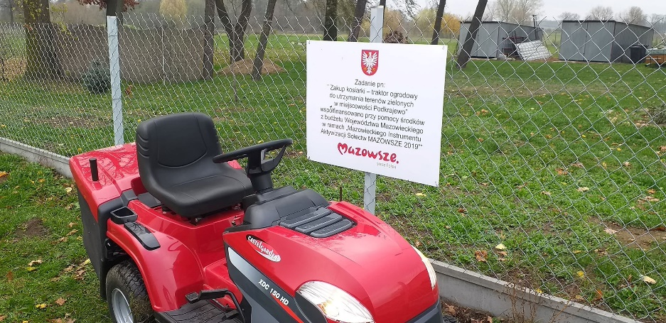

- Program Posiłek w szkole i w domu- doposażenie stołówki szkolnej w Wiśniewie

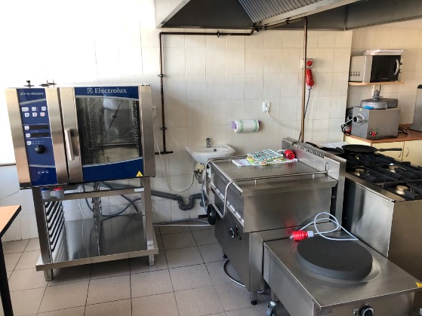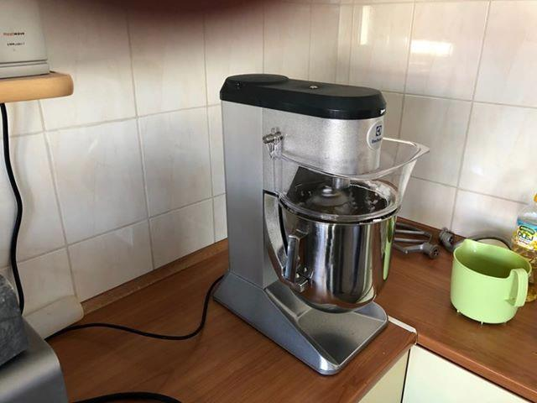

- Wyjazdy wakacyjne dla mieszkańców 16 sołectw

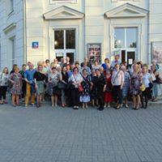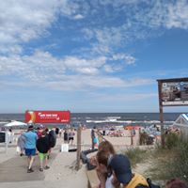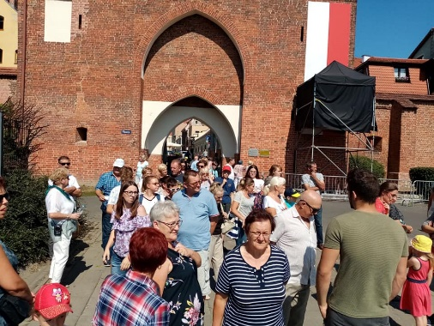

- Organizacja Gminnego Dnia Dziecka

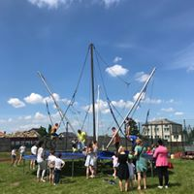

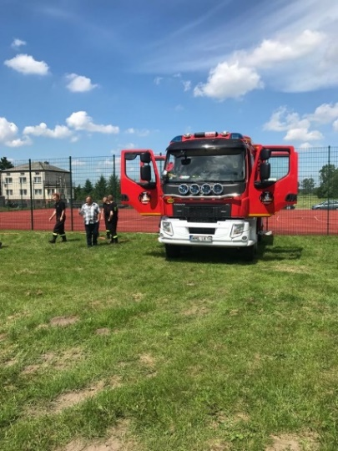

- Doposażenie OSP Podkrajewo i Kowalewo

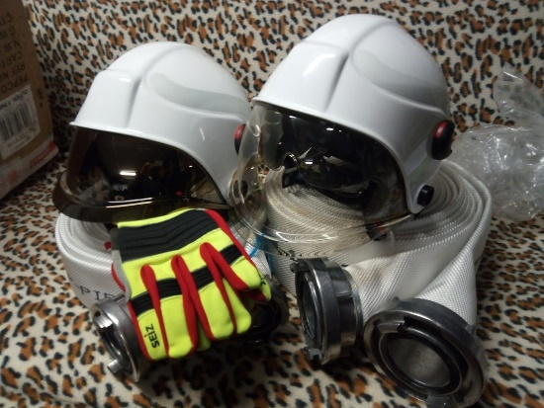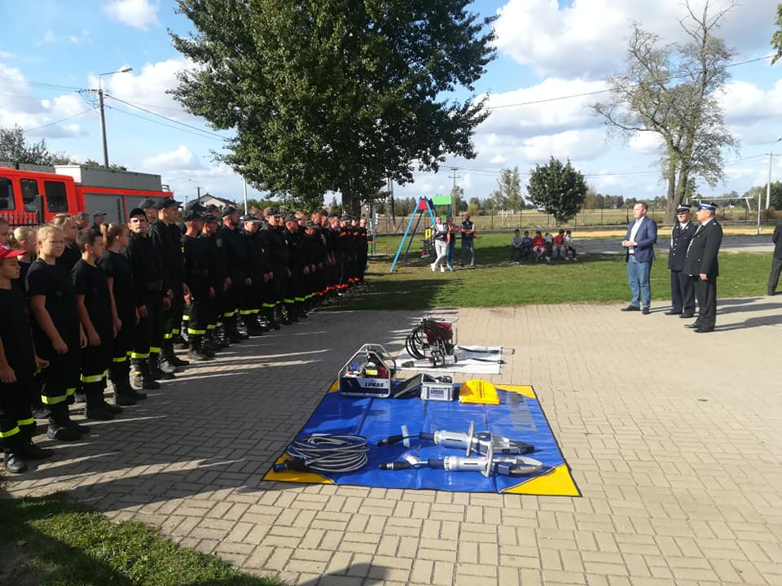

- Budowa sieci publicznych punktów dostępu do Internetu – Program Cyfrowa Polska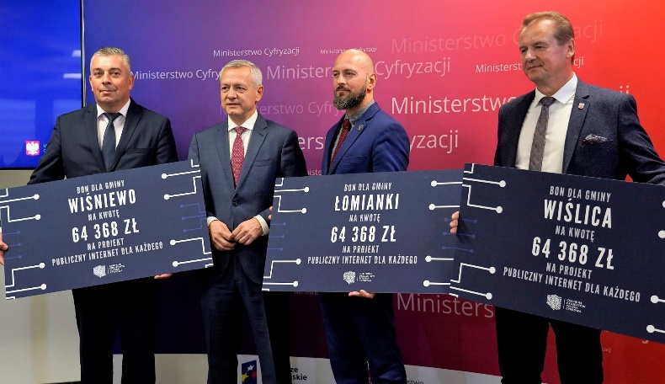

- Organizacja Wystawy Bożonarodzeniowej we współpracy z LGD

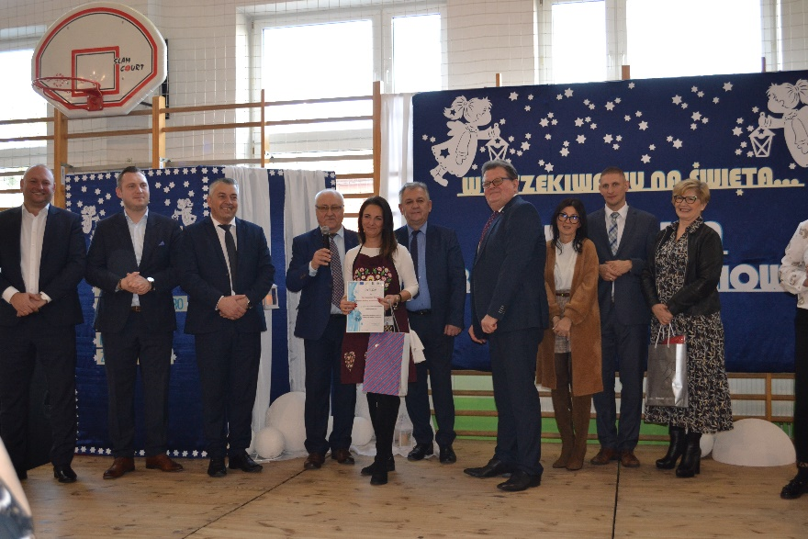
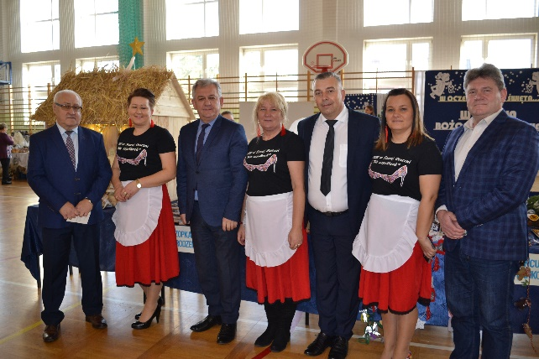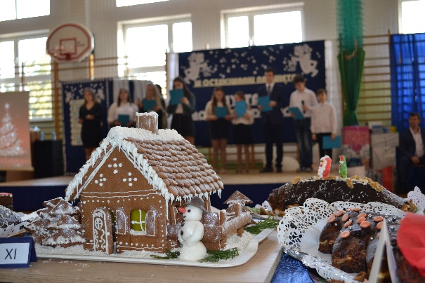

- Wspieranie działań organizowanych przez Gminną Bibliotekę Publiczną

- Wspieranie imprez organizowanych przez sołectwa

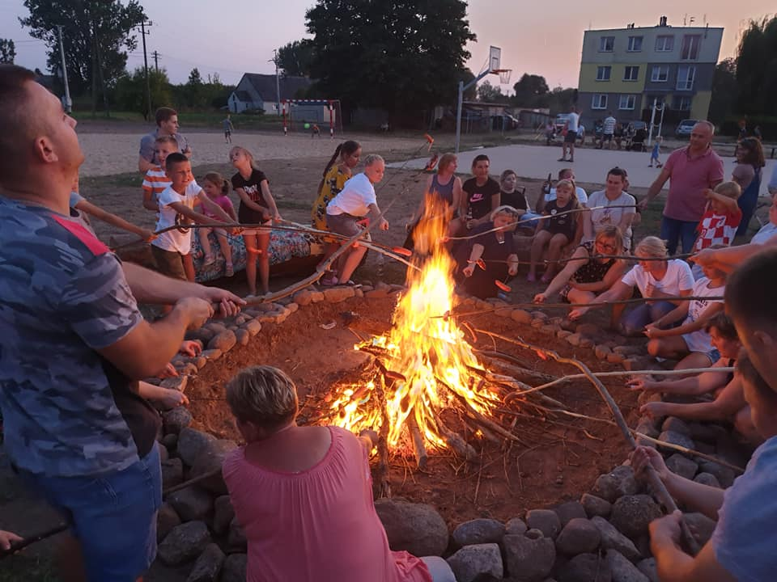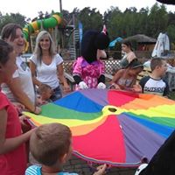

Wiśniewo Maj 2020

Kondracki J., 2000, Geografia Regionalna Polski, PWN, Warszawa
Strategia Rozwoju Gminy Wiśniewo na lata 2016-2022
Bank Danych Lokalnych GUS
Bank Danych Lokalnych GUS
Strategia Rozwoju Gminy Wiśniewo na lata 2016-2022
Bank Danych Lokalnych GUS,
Bank Danych Lokalnych GUS,

